基于“卓越教师”培养的高职教师发展中心建设研究与实践

袁红萍，赵玲珍，张文明
（常州纺织服装职业技术学院，江苏常州 213164）
摘要：本文对高职院校卓越教师的内涵进行了分析。根据教师职业生涯发展理论，提出高职卓越教师成长五阶段模型,并从四个方面对基于高职卓越教师培养的教师发展中心建设进行探讨，为高职院校教师的卓越发展和培养提供参考。
关键词： 卓越教师，培养，教师发展中心，建设
基金项目：本文系2015年江苏省高等教育教学改革重点研究课题“基于卓越教师培养的高职院校教师发展中心建设研究与实践”（项目编号2015JSJG071）的阶段性研究成果。
中图分类号：G715 文献标识码：A
Research and practice of teacher development center based on excellent teacher training in higher vocational college
YUAN Hong-ping, ZHAO Ling-zhen , ZHANG Wen-ming
（Changzhou Textile and Garment Institute, Changzhou, Jiangsu,213164,China）
Abstract: The connotation of excellent teachers in higher vocational college was analyzed in this paper. According to the theory of teachers' career development, the five stages’ model of higher vocational excellent teachers was put forward. Finally, the construction of teacher development center based on excellent teachers training was discussed in four aspects, which provided the reference for development and training of excellent teachers in higher vocational colleges.
Key words: Excellent teacher, Training, Teacher development center, Construction
一、高职“卓越教师”内涵分析
“卓越”一词意为“杰出、超出一般、技艺或成就高超出众、优秀中的优秀”。美国纽约大学教学卓越中心创始人Ken Ban（肯·贝恩）对美国24所大学不同学科36位杰出教师进行了长达15 年的深入全面的观察和研究，在《如何成为卓越的大学教师》一书中将教师“卓越”定义为：“成功地以各种方法帮助学生进行学习，这些方法对学生的思想、行为和感情产生了持久、真实和积极的影响”^{[1]}。
高职院校最重要、最基本的任务是培养生产、建设、服务和管理一线的高素质技术技能人才。与基础教学、中等职业院校及综合型本科高校教师相比，高职院校教师不仅应具备丰富的专业知识、熟练的专业技能以及深厚的行业（企业）经验，还应具备把理论转化为实践，把自身素质转化为学生技能、工作能力和职业道德的教育转化能力。
为厘清高职“卓越教师”的内涵标准，以利于教师明确发展方向，推进学校卓越氛围的营造，形成良性发展机制，本课题组于2015年面向常州科教园区5所高职院校师生就“我心目中的卓越教师”标准开展调查，共发放调查问卷300份，收回有效问卷284份，调研结果如图1。
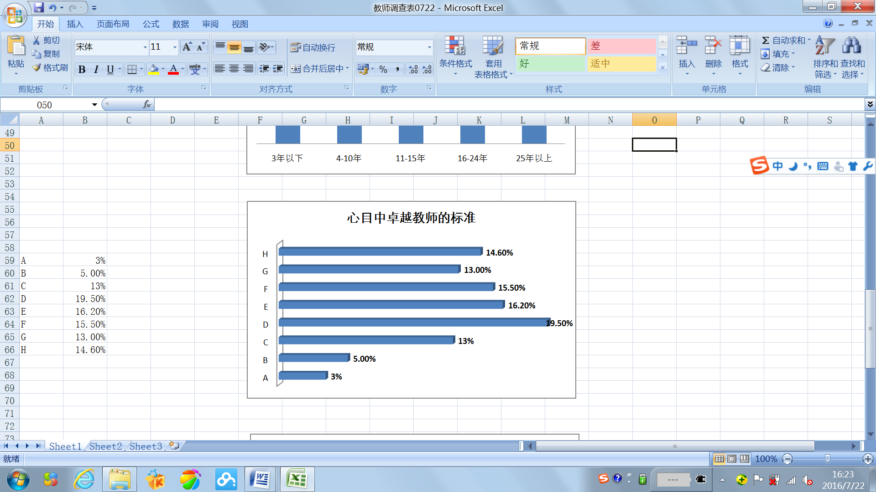
图1 我心目中卓越教师标准

注：图1选择项，选出最符合的1项：A.有正高级职称；B.省级以上名师；C.较高行业影响力；D.文化底蕴深厚，知识结构完备，学术视野广阔，实践能力强；E.通晓教育规律，为人师表，具有崇高职业道德和人格风范；F.有良好研究能力，善于把研究成果转化为教学能力，让学生收益；G.善于和他人分享研究成果，身体力行影响并带动他人共同提高；H.不断学习，善于反思，具有强烈创新意识，对教育充满热情，与时俱进。
由图1结果表明，对“卓越教师”的标准认可度依次为：D（19.50%）、E（16.20%）、F（15.50%）、H（14.6%）、C（13%）、G（13%），结果基本接近。说明师生对“卓越教师”内涵的评判标准上具有多样性。而B“名师”、A“正高级职称”这些显性的荣誉与“卓越教师”的关联度却相对偏低。
综合文献以及近年来有关高职教育文件中有关“双师型”素质要求，结合课题组调研结果，高职“卓越教师”往往具有“名师”、“正高级职称”等显性头衔，但这些头衔与人们心目中真正的“卓越教师”标准却并不直接相关，其内涵可包括以下特征：文化底蕴深厚、知识结构完备、学术视野广阔、实践能力过硬、通晓教育规律、师德修养高尚、创新意识强烈、善于把研究能力转化为教学能力、积极影响并带动他人共同提高。
二、高职“卓越教师”成长阶段分析
根据肯·贝恩“卓越教师”成长规律^{[1]}和美国著名学者Ralph Fessler（拉尔夫▪费斯勒）教师职业生涯发展八阶段理论^{[2]}，本项目组通过广泛的案例研究和访谈，认为高职“卓越教师”的成长基本上经历“入职适应、快速发展、稳定成熟、卓越成就、职业退出”这五个阶段。当然，教师能否得以持续发展、发展时间长短取决于个人努力程度以及学校政策支持、社会环境等综合因素。
1.入职适应阶段（入职0-3年）。高职新入职教师主要来自于高校毕业生或从企业专业技术人员中引进，前者一般具有研究生学历，知识结构新，但普遍没有接受过规范的师范训练和高职理论培训，行业一线实践经验也大多不足；后者往往具有丰富的生产管理实践经验，但未接受过系统的高职理论培训，教学经验也缺乏。
2.快速发展阶段（4-10年）。新教师经过3年左右的教学培训和实践，能够基本掌握教育教学规律，逐渐形成自身的教学风格。该阶段教师精力充沛，善于接受新鲜事物，具有较高的工作热情，知识、技能及素养均稳步快速提高，开始独立承担教学科研或管理性工作，对教师职业的认同感也逐渐加深，工作绩效持续快速提高。
3.稳定成熟阶段（入职11-20 年）。经过4-10年快速发展后，教师的知识、技能及素养开始处于平稳缓慢提高状态。该阶段教师对教育教学形成较为独特的理解和认识，成为教学和科研的中坚力量。但与此同时，因承担着较多家庭社会责任、事务繁杂、身体素质下降等原因，用于专业发展的精力往往受到限制，尤其是一些教师在取得高等级职称或行政职务后，往往会缺乏更上一层楼的动力，其专业发展趋缓。该阶段又可能是教师发展的“高原期”或“分水岭”。
4.卓越成就阶段。经过稳定成熟阶段后，有一部分教师在专业发展上能跨过职业“高原期”，成功进入“卓越发展”阶段，在专业领域有着较高的造诣，成为知名学者或行业领域有影响力的专家；在教学方面能从教育理念出发，探究教育智慧、提炼教学规律、激发学生的内在兴趣，注重学生的全面发展，身体力行影响并带领教师团队共同提高。卓越教师之所以卓越，并不仅在于其专业知识或教学能力方面突出，而在于其整体性的发展，达到职业与人生的高度融合^{[3]}。
5.职业退出阶段。当教师处于离职前的3-5年，教师因年龄增长、体力衰退等原因，逐渐从一些关键岗位退出。但凭借其丰富的经验仍然可以在教学、科研、服务和文化传承等方面做出相应的贡献，是学校优秀文化得以传承的重要力量和精神支柱。
三、基于“卓越教师”培养的高职教师发展中心建设与实践
“卓越教师”的内涵涉及“德、识、才、学”等诸多方面。从个体角度讲，教师成长的过程往往是独特的。但从整体上看，教师的卓越成长又或多或少有其相似性、可控性和可借鉴性，这为“卓越教师”的培养计划提供了理论支撑。教师卓越发展的内在动力来自于自身，外在动力则主要来自于学校文化、制度和组织等。本质上讲，卓越教师培育主要是发展环境与成长条件的提供：其一，是否符合卓越教师的成长规律；其二，多大程度上激发教师卓越发展的内在动力^{[3]}。
（一）理顺职责功能，探究“卓越”机制
基于“追求卓越”的理念，本项目组所在学校于2012年10月正式成立教师发展中心。通过借鉴国内外优秀教师发展中心运行模式和建设经验，将分散于人事、教务、质控和现教等部门中与教师发展有关的职能进行了有机整合，发挥中心“规划、培训、服务和促进”四大功能，围绕教师“专业知识更新、教学技能提高、教学改革推进和身心师德完善”这四个方面开展探索性的建设与实践工作。
逐步理顺与其他相关行政管理部门间的关系，成立教师发展“工作指导委员会”、“教学专家委员会”和“事业部”。工作指导委员会由院长、教学副院长、教务处长、人事处长和有关教师发展方面专家组成，负责学校教师发展总体规划、组织保障和政策支持等宏观工作；教学专家委员会由校内外教学名师、行业知名专家及有所特长的资深教师等担任，负责促进教师能力提升的各类教学培训、测评及诊断等实践活动；教师发展事业部由兼具专业背景、人力资源管理和活动组织策划能力的专职团队担任，负责教师职业生涯规划指导、教师培训研讨活动策划、教师职业技能测评（竞赛）组织、优质教学资源的引进及共建共享等。
学校在中心的推动下先后研究出台一系列与教师发展有关的制度，如：新教师入职培训及考核制度、新入职教师“青蓝工程”对接培养制度、教师继续教育培训学分管理制度、教师教学与实践能力培养及考核制度、教师企业顶岗实习管理制度、骨干教师境/内外脱产研修制度等，为促进教师的卓越发展提供政策依据和制度保障。
（二）指导职业规划，激发“卓越”意识
Ralph Fessler整体动态教师职业生涯循环理论认为，影响教师职业生涯规划的因素包括个人环境因素（家庭、生活、性情和所处的生命阶段）和组织环境因素（学校规章、校长管理风格及社会公共信任），两者都会直接或间接的影响到教师职业生涯规划。良好的、正面的环境因素会促进教师的发展，反之则会阻碍教师的职业生涯发展^{[2]}。
近年来高职院校正迎来激烈竞争期和矛盾凸显期。针对高职教育“双师”素质教师比例不足、教师梯队建设不合理、教师职业生涯发展缺乏专业化指导与管理、学校整体发展目标与教师职业目标间存在偏差等突出问题，中心近年来组织专门的团队致力于教师职业生涯发展规划管理的研究与实践。通过设计教师职业生涯问卷、组织职业发展论坛等途径，引导教师在认真分析自身条件、自我评价、社会环境分析等基础上，动态确定职业生涯目标、设定职业生涯目标实现路线、制定职业生涯目标实现的途径、预测职业生涯规划实现的时间^{[4]}。通过对教师职业生涯目标、内容、方法和影响因素进行研究，合理配置资源，定期对教师发展状况进行检查和引导，从传统的人事管理模式逐渐向现代人力资源模式转变，实现学校整体事业发展和教师职业发展的“双赢”。
（三）整合培训资源，增添“卓越”动力
在面临生源数量急剧减少、招生形式多样及教育信息化时代背景下，高职教师除了满足“双师型”素质要求外，还将更多地扮演教学促进者、引导者和教学资源提供者的角色，需要及时掌握新的教育理念和教学技术，学习如何在教师、学生和资源之间建立有效的连结。这些挑战不管对年轻教师还是资深老教师，都同样十分严峻。无论是出于教师本人对卓越教学的内在追求，还是学校发展、职称晋升等外在压力，教师的培训工作正日益受到学校和教师们的广泛重视^{[5]}。
高职教师培训主要通过校外培训和校内培训两种路径实现。校外培训有境外研修、国（省）培项目及外出交流培训，因参培人数规模有限、培训成本高、缺乏系统性等原因，难以满足教师阶段性发展的即时需求。校本培训则由学校专门机构（教师发展中心）组织发起，根据学校发展要求及教师培训需求，充分利用校内外的优质资源，自主制订实施培训方案，组织教师在岗研修，具有不影响正常教学秩序、培训内容形式及时间灵活，用较低的培训成本取得较好的培训效果等优点。
为了提高教师培训的针对性和培训效果，本课题组针对教师的培训方式和需求进行了调研（问卷量同图1，在提供的选择项中选出最合适的3项），结果如图2、3所示。
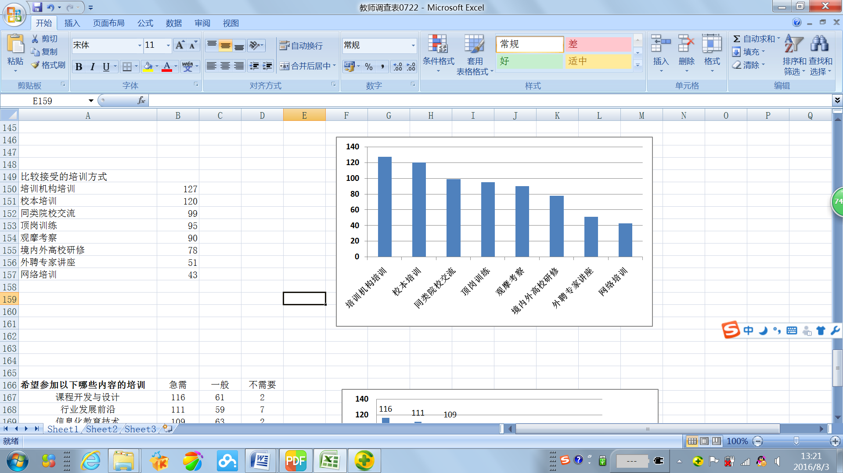
图2教师较为接受的培训方式
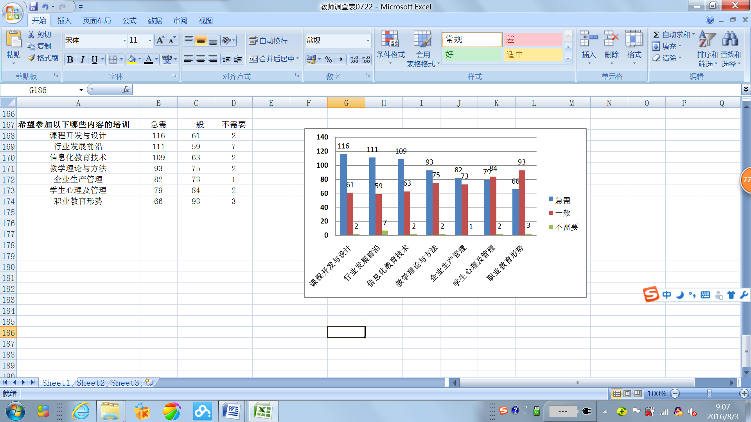
图3 教师培训需求

从调研结果看，教师较为接受的培训方式有“培训机构培训、校本培训和同类院校交流”；急需培训需求有“课程开发与设计、行业发展前沿、信息化教学技术”。在广泛调研和征求意见的基础上，教师发展中心根据教师阶段性发展需求，充分挖掘校内外资源，以校内培训为主，校外培训为辅，实施模块化培养策略，制订阶段性、个性化培训计划，增添教师“卓越”动力。
表1 教师模块化培养策略及阶段性培训内容
教师发展阶段 | 培养内容 | 培养方式 | 主要要求 | 培养目标
新入职教师  （初级-中级职称） | 入职教育（高职理论、职业规划、师德修养、学生管理） | 校内、网络 | ≥30学时/学期（入职1年内） | 高职理论；  职业规划；  教学技能；  教学规范。
新入职教师  （初级-中级职称） | 教学基本功培训（教学设计、课件制作、课堂组织） | 校内+校外 | ≥30学时/学期（入职2年内） | 高职理论；  职业规划；  教学技能；  教学规范。
新入职教师  （初级-中级职称） | 随堂听课 | 听课+被听 | ≥10次/学期（入职2年内） | 高职理论；  职业规划；  教学技能；  教学规范。
新入职教师  （初级-中级职称） | 实践技能培训 | 实验准备、指导 | ≥30学时/学期（入职1年内） | 高职理论；  职业规划；  教学技能；  教学规范。
新入职教师  （初级-中级职称） | 实践技能培训 | 企业顶岗实习 | ≥60学时/学年（入职2年内） | 高职理论；  职业规划；  教学技能；  教学规范。
新入职教师  （初级-中级职称） | “青蓝”工程师徒对接培养 | 校内 | 入职2年内 | 高职理论；  职业规划；  教学技能；  教学规范。
中青年教师  （中级-副高职称） | 教育技术（课件制作、微课制作、在线课程） | 校内+校外+网络 | ≥30学时/学年 | 职业认同感；  “双师”素质；  工作绩效。
中青年教师  （中级-副高职称） | 教学改革（项目化教学设计、混合式教学等） | 校内+校外+网络 | ≥30学时/学年 | 职业认同感；  “双师”素质；  工作绩效。
中青年教师  （中级-副高职称） | 听课评课 | 校内 | ≥6次/学期 | 职业认同感；  “双师”素质；  工作绩效。
中青年教师  （中级-副高职称） | 教学研讨 | 校内+校外 | ≥3次/学期 | 职业认同感；  “双师”素质；  工作绩效。
中青年教师  （中级-副高职称） | 企业顶岗 | 校外 | ≥30学时/学年 | 职业认同感；  “双师”素质；  工作绩效。
骨干教师  （副高及以上职称） | 学术研讨 | 校内+校外 | ≥2次/学年 | 重量级教科研成果；  克服职业危机。
骨干教师  （副高及以上职称） | 国内外访学 | 国、内外 | 1-2次/5年 | 重量级教科研成果；  克服职业危机。
骨干教师  （副高及以上职称） | 社会服务 | 校外 | ≥30学时/学年 | 重量级教科研成果；  克服职业危机。
“卓越”教师  （或名师） | 名师工作室 | 校内+校外 | ≥1个标志性成果 | 示范辐射；  智慧生成；  资源共享；  全员提升。
“卓越”教师  （或名师） | 优秀教学团队 | 校内+校外 | ≥1个标志性成果 | 示范辐射；  智慧生成；  资源共享；  全员提升。
“卓越”教师  （或名师） | 重点实验室 | 校内+校外 | ≥1个标志性成果 | 示范辐射；  智慧生成；  资源共享；  全员提升。
“卓越”教师  （或名师） | 示范中心 | 校内+校外 | ≥1个标志性成果 | 示范辐射；  智慧生成；  资源共享；  全员提升。
教师培训项目既要有宏观引导，又要注重实战；既注重实效，又要放眼长远；有计划有组织的培训项目为广大教师及时了解行业发展趋势及高职教育形势，掌握现代教育技术和教学改革前沿，提高“双师”素质和教育教学水平起到了积极的推动作用。
（四）搭建交流平台，营造“卓越”文化
1.教学能力测评（竞赛）
分阶段组织开展微型课（或随堂听课）教学能力测试和专业实践能力测评（竞赛），将成绩计入教师发展档案，与教师的岗位聘任、职称晋升挂钩。对测评成绩优秀，教学效果好的教师，在全校范围组织微型课教学竞赛和公开课展示活动，营造全员参与、骨干示范、重视教学、创新教学的良好氛围，并为学校组织专业赛事以及各类教学竞赛积累经验。
2.教师发展数字化资源
通过教师发展中心主页、数字化学习中心、网络培训中心和教师发展群等平台，展示教师成长轨迹和教学风采，开展教学咨询和诊断，传播分享教育教学新理念、新方法和新技术，促进资源共建共享。
3.教学研讨沙龙
本着“合作分享、人人平等、共同提高”的原则，针对不同的教师人群，定期组织形式多样、喜闻乐见的教师研讨沙龙，如“境外研修分享”、“新教师职业规划”、“高职学生管理”、“信息化教学机遇与挑战”、“卓越教师之我见”、“博士沙龙”等，直面教育教学热点难点问题，分享教学智慧、体悟为师之道。
随着我国高职教育的发展，对高职卓越教师的内涵也将不断赋予新的内容。开展基于卓越教师培养的高职教师发展中心建设研究与实践，不仅对高职教师树立并实现职业理想，更为高职院校相关部门制定相应决策和措施提供依据。
参考文献
[1]肯·贝恩Ken Ban著，明廷雄，彭汉良译.如何成为卓越的大学老师.第二版.北京大学出版社.2014.5
[2]Ralph Fessler & Judith C. Christensen.教师职业生涯周期—教师专业发展指导［M］.董丽敏，高耀明译．北京:中国轻工业出版社，2005.1
[3]周春良.卓越教师的个性特征与成长机制研究[D]：190-201
[4]何华艳,唐玉凤.高职教师专业生涯规划的内涵、本质与功能.师资培养.2008.4:66-67
[5]杨菊超.基于职业生涯周期的高校教师培训策略.高等农业教育，2014.8，8:39-43

